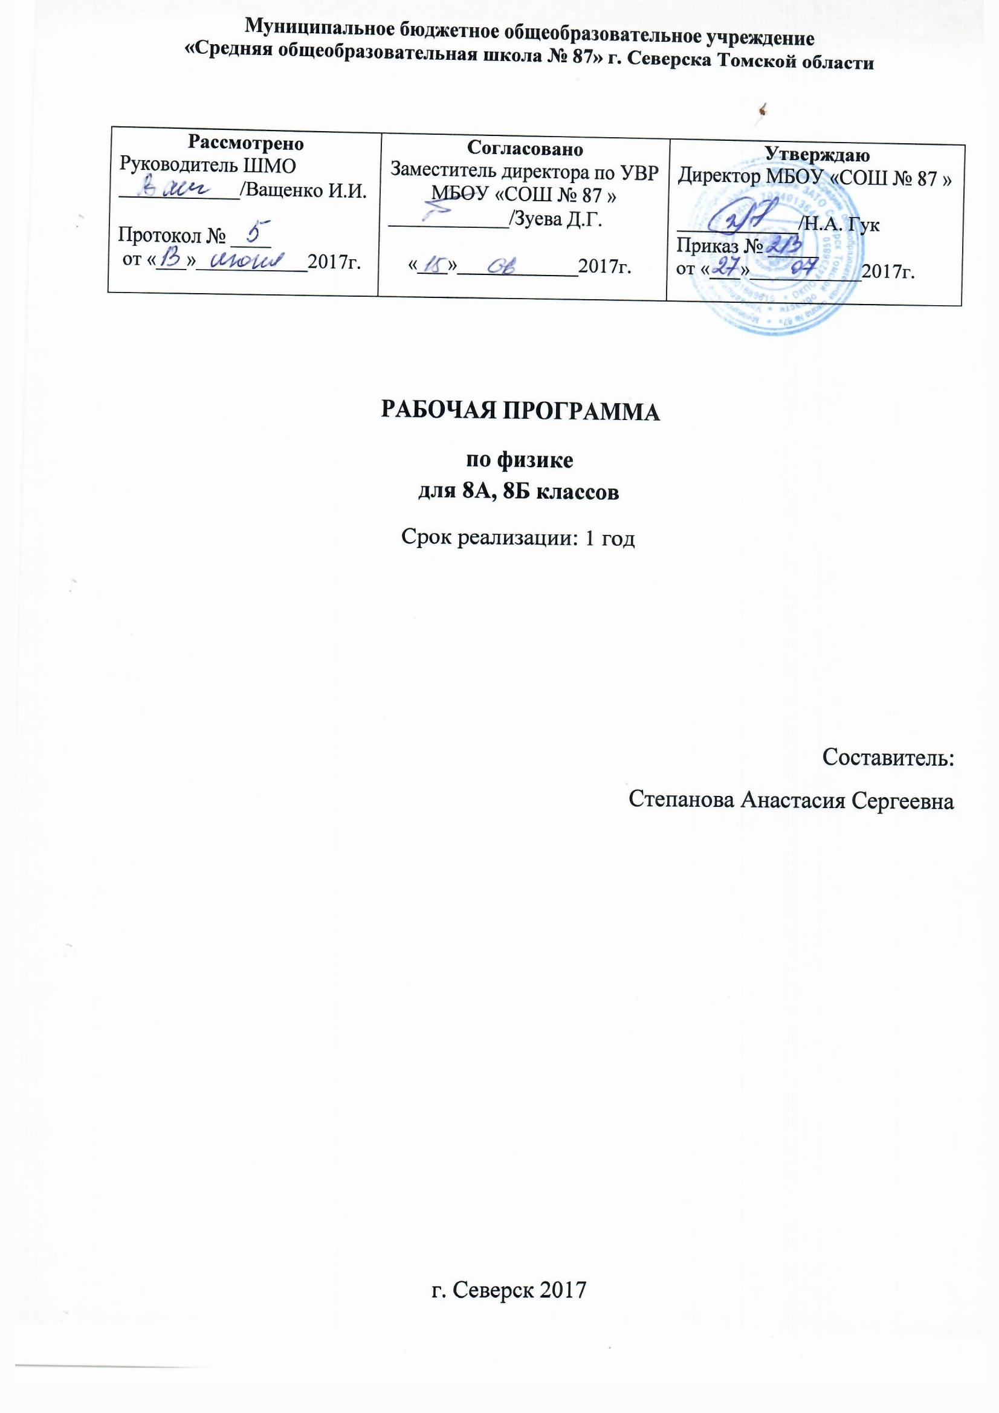

Пояснительная записка

Место учебного предмета в образовании

Физика как наука вносит особый вклад в решение общих задач образования и воспитания личности, поскольку система знаний о явлениях природы, о свойствах пространства и времени, вещества и поля формируют мировоззрение школьников. Изучение данного курса должно способствовать развитию мышления учащихся, повышать их интерес к предмету, готовить к углубленному восприятию материала на следующей ступени обучения.
Знание физических законов необходимо для изучения химии, биологии, физической географии, технологии, ОБЖ.

Цели и задачи изучения физики

Основными целями изучения курса физики в 8 классе являются:
- освоение знаний о тепловых, электрических, магнитных и световых явлениях, электромагнитных волнах; величинах, характеризующих эти явления; законах, которым они подчиняются; методах научного познания природы и формирование на этой основе представлений о физической картине мира;
- овладение умениями проводить наблюдения природных явлений, описывать и обобщать результаты наблюдений, использовать простые измерительные приборы для изучения физических явлений; представлять результаты наблюдений или измерений с помощью таблиц, графиков и выявлять на этой основе эмпирические зависимости; применять полученные знания для объяснения разнообразных природных явлений и процессов, принципов действия важнейших технических устройств, для решения физических задач;
- развитие познавательных интересов, интеллектуальных и творческих способностей, самостоятельности в приобретении новых знаний при решении физических задач и выполнении экспериментальных исследований с использованием информационных технологий;
- воспитание убежденности в возможности познания природы, в необходимости разумного использования достижений науки и технологий для дальнейшего развития человеческого общества, уважения к творцам науки и техники; отношения к физике как к элементу общечеловеческой культуры;
- применение полученных знаний и умений для решения практических задач повседневной жизни, для обеспечения безопасности своей жизни, рационального природопользования и охраны окружающей среды.

Основными задачами изучения курса физики в 8 классе являются:
- развитие мышления учащихся, формирование умений самостоятельно приобретать и применять знания, наблюдать и объяснять физические явления;
- овладение школьниками знаниями о широких возможностях применения физических законов в практической деятельности человека с целью решения экологических проблем.

Личностные, метапредметные и предметные результаты освоения образовательной программы

Личностными результатами обучения физике являются:
- сформированность познавательных интересов, интеллектуальных и творческих способностей учащихся;
- убежденность в возможности познания природы, в необходимости разумного использования достижений науки и технологий для дальнейшего развития человеческого общества, уважение к творцам науки и техники, отношение к физике как элементу общечеловеческой культуры;
- самостоятельность в приобретении новых знаний и практических умений;
- готовность к выбору жизненного пути в соответствии с собственными интересами и возможностями;
- мотивация образовательной деятельности школьников на основе личностно ориентированного подхода;
- формирование ценностных отношений друг к другу, учителю, авторам открытий и изобретений, результатам обучения.

Метапредметными результатами обучения физике в основной школе являются:
- овладение навыками самостоятельного приобретения новых знаний, организации учебной деятельности, постановки целей, планирования, самоконтроля и оценки результатов своей деятельности, умениями предвидеть возможные результаты своих действий;
- понимание различий между исходными фактами и гипотезами для их объяснения, теоретическими моделями и реальными объектами, овладение универсальными учебными действиями на примерах гипотез для объяснения известных фактов и экспериментальной проверки выдвигаемых гипотез, разработки теоретических моделей процессов или явлений;
- формирование умений воспринимать, перерабатывать и предъявлять информацию в словесной, образной, символической формах, анализировать и перерабатывать полученную информацию в соответствии с поставленными задачами, выделять основное содержание прочитанного текста, находить в нем ответы на поставленные вопросы и излагать его;
- приобретение опыта самостоятельного поиска, анализа и отбора информации с использованием различных источников и новых информационных технологий для решения познавательных задач;
- развитие монологической и диалогической речи, умения выражать свои мысли и способности выслушивать собеседника, понимать его точку зрения, признавать право другого человека на иное мнение;
- освоение приемов действий в нестандартных ситуациях, овладение эвристическими методами решения проблем;
- формирование умений работать в группе с выполнением различных социальных ролей, представлять и отстаивать свои взгляды и убеждения, вести дискуссию.

Общими предметными результатами обучения физике в основной школе являются:
- знания о природе важнейших физических явлений окружающего мира и понимание смысла физических законов, раскрывающих связь изученных явлений;
- умения пользоваться методами научного исследования явлений природы, проводить наблюдения, планировать и выполнять эксперименты, обрабатывать результаты измерений, представлять результаты измерений с помощью таблиц, графиков и формул, обнаруживать зависимости между физическими величинами, объяснять полученные результаты и делать выводы, оценивать границы погрешностей результатов измерений;
- умения применять теоретические знания по физике на практике, решать физические задачи на применение полученных знаний;
- умения и навыки применять полученные знания для объяснения принципов действия важнейших технических устройств, решения практических задач повседневной жизни, обеспечения безопасности своей жизни, рационального природопользования и охраны окружающей среды;
- формирование убеждения в закономерной связи и познаваемости явлений природы, в объективности научного знания, в высокой ценности науки в развитии материальной и духовной культуры людей;
- развитие теоретического мышления на основе формирования умений устанавливать факты, различать причины и следствия, строить модели и выдвигать гипотезы, отыскивать и формулировать доказательства выдвинутых гипотез, выводить из экспериментальных фактов и теоретических моделей физические законы;
- коммуникативные умения докладывать о результатах своего исследования, участвовать в дискуссии, кратко и точно отвечать на вопросы, использовать справочную литературу и другие источники информации.

Частными предметными результатами обучения физике в основной школе, на которых основываются общие результаты, являются:
- понимание и способность объяснять такие физические явления, как процессы испарения и плавления вещества, охлаждение жидкости при испарении, изменение внутренней энергии тела в результате теплопередачи или работы внешних сил, электризация тел, нагревание проводников электрическим током, отражение и преломление света
- умения измерять температуру, количество теплоты, удельную теплоемкость вещества, удельную теплоту плавления вещества, влажность воздуха, силу электрического тока, электрическое напряжение, электрический заряд, электрическое сопротивление, фокусное расстояние собирающей линзы, оптическую силу линзы;
- владение экспериментальными методами исследования в процессе самостоятельного изучения силы тока на участке цепи от электрического напряжения, электрического сопротивления проводника от его длины, площади поперечного сечения и материала, угла отражения от угла падения света;
- понимание смысла основных физических законов и умение применять их на практике: закон сохранения энергии, закон сохранения электрического заряда, закон Ома для участка цепи, закон Джоуля—Ленца;
- понимание принципов действия машин, приборов и технических устройств, с которыми каждый человек постоянно встречается в повседневной жизни, и способов обеспечения безопасности при их использовании;
- овладение разнообразными способами выполнения расчетов для нахождения неизвестной величины в соответствии с условиями поставленной задачи на основании использования законов физики;
- умение использовать полученные знания, умения и навыки в повседневной жизни (быт, экология, охрана здоровья, охрана окружающей среды, техника безопасности и др.).

Особенности организации учебного процесса по предмету

Рабочая программа составлена на основе авторской программы Е.М.Гутник, А.В. Перышкин из сборника "Программы для общеобразовательных учреждений. Физика. Астрономия. 7 – 11 кл. / сост. В.А. Коровин, В.А. Орлов. – М.: Дрофа, 2010.
При реализации рабочей программы используется учебник «Физика 8 класс» авторов Перышкин А. В, Гутник Е. М., входящий в Федеральный перечень учебников, утвержденный Министерством образования и науки РФ.

Согласно базисному учебному плану рабочая программа рассчитана на 70 часов в год, 2 часа в неделю.
Основная форма организации образовательного процесса – классно-урочная система.

Особенно важное значение в преподавании физики имеет школьный физический эксперимент, в который входят демонстрационный эксперимент и самостоятельные лабораторные работы учащихся. Эти методы соответствуют особенностям физической науки.

Программа предусматривает проведение следующих типов уроков:
I. Урок изучения нового материала
II. Урок совершенствования знаний, умений и навыков
III. Урок обобщения и систематизации знаний
IV. Урок контроля
V. Комбинированный урок

Учебно-методический комплекс
1. А.В. Перышкин. Физика-8кл 2008 Москва, Дрофа
2. В.И. Лукашик Сборник задач по физике7-9кл. 2007 Москва, Просвещение
3. Чеботарева А.В. Тесты по физике 8 класс 2010 Москва, Экзамен
4. Волков В.А. Поурочные разработки по физике 8 класс 2009 Москва, Дрофа
5. Годова И.В. Контрольные работы в новом формате 8 класс 2011 Москва, Интеллект-Центр
Данный учебно-методический комплекс реализует задачу концентрического принципа построения учебного материала, который отражает идею формирования целостного представления о физической картине мира

Формы и средства контроля

Основные виды проверки знаний – текущая и итоговая.
Текущая проверка проводится систематически из урока в урок, а итоговая – по завершении темы (раздела), курса 8 класса.
Основными методами проверки знаний и умений учащихся в 8 классе являются устный опрос, письменные и лабораторные работы.
Письменная проверка осуществляется в виде физических диктантов, тестов, контрольных и самостоятельных работ.
Эффективным средством проверки знаний учащихся служит компьютер. С помощью него легко выполнять и проверять электронные тесты по разным темам.
Количество и распределение контрольных уроков по темам указаны в таблице:
(критерии и нормы оценки знаний, умений и навыков обучающихся указаны в приложении)

Тематическое планирование
Физика 8 класс
№ | Название темы | Количество часов | Количество лабораторных работ | Количество контрольных работ
1 | Тепловые явления | 13 | 3 | 1
2 | Изменение агрегатных состояний вещества | 11 | 1 | 1
3 | Электрические явления | 29 | 5 | 2
4 | Электромагнитные явления | 5 | 2 | 1
5 | Световые явления | 12 | 3 | 1
Итого |  | 70 | 14 | 7

Перечень лабораторных работ по физике
№ | Тема | Название лабораторной работы
1 | Тепловые явления | Исследование изменения со временем температуры остывающей воды
2 | Тепловые явления | Сравнение количеств теплоты при смешивании воды разной температуры
3 | Тепловые явления | Определение удельной теплоемкости твердого тела
4 | Изменение агрегатных состояний вещества | Измерение относительной влажности воздуха
5 | Электрические явления | Сборка электрической цепи и измерение силы тока в ее различных участках
6 | Электрические явления | Измерение напряжения на различных участках электрической цепи
7 | Электрические явления | Регулирование силы тока реостатом
8 | Электрические явления | Измерение сопротивления проводника при помощи амперметра и вольтметра
9 | Электрические явления | Измерение мощности и работы тока в электрической лампе
10 | Электромагнитные явления | Сборка электромагнита и испытание его действия
11 | Электромагнитные явления | Изучение электрического двигателя постоянного тока (на модели)
12 | Световые явления | Исследование зависимости угла отражения от угла падения света
13 | Световые явления | Исследование зависимости угла преломления от угла падения света
14 | Световые явления | Измерение фокусного расстояния собирающей линзы. Получение изображений

Перечень контрольных работ по физике
№ | Тема | Название контрольной работы
1 | Тепловые явления | Тепловые явления
2 | Изменение агрегатных состояний вещества | Нагревание и плавление тел
3 | Изменение агрегатных состояний вещества | Агрегатные состояния вещества
4 | Электрические явления | Электрический ток. Напряжение. Сопротивление Соединение проводников
5 | Электрические явления | Работа. Мощность. Закон Джоуля—Ленца. Конденсатор
6 | Электромагнитные явления | Электрические и электромагнитные явления
7 | Световые явления | Построение изображений даваемых линзой

Педагогические технологии, средства обучения
Предусматривается применение следующих технологий обучения:
- игровые технологии
- элементы проблемного обучения
- технологии уровневой дифференциации
- здоровьесберегающие технологии
- ИКТ
Необходимые средства обучения:
слово учителя, учебники, учебные пособия, хрестоматии, справочники и т.п.;
раздаточные и дидактические материалы;
технические средства обучения (устройства и пособия к ним);
физические приборы и т.д.
Средства обучения размещаются в школьном физическом кабинете.

Требования к уровню подготовки учащихся

Ученик должен знать/понимать:
- Смысл понятий: физическое явление, физический закон, взаимодействие, электрическое поле, магнитное поле, атом.
- Смысл физических величин: внутренняя энергия, температура, количество теплоты, удельная теплоемкость, влажность воздуха, электрический заряд, сила электрического тока, электрическое напряжение, электрическое сопротивление, работа и мощность электрического тока, фокусное расстояние линзы.
- Смысл физических законов: сохранения энергии в тепловых процессах, сохранения электрического заряда, Ома для участка цепи, Джоуля – Ленца, прямолинейного распространения света, отражения и преломления света.
Уметь:
- Описывать и объяснять физические явления: теплопроводность, конвекцию, излучение, испарение, конденсацию, кипение, плавление. Кристаллизацию, электризацию, взаимодействие электрических зарядов,, взаимодействие магнитов, действие магнитного поля на проводник с током, тепловое действие тока, отражение, преломление света
- Использовать физические приборы и измерительные инструменты для измерения физических величин: температуры, влажности воздуха, силы тока , напряжения, сопротивления, работы и мощности электрического тока.
- Представлять результаты измерений с помощью графиков и выявлять на этой основе эмпирические зависимости: температуры остывающего тела от времени, силы тока от напряжения на участке цепи, угла отражения от угла падения, угла преломления от угла падения.
- Выражать результаты измерений и расчетов в единицах СИ
- Приводить примеры практического использования физических знаний о тепловых, электромагнитных явлениях
- Осуществлять самостоятельный поиск информации естественнонаучного содержания с использованием различных источников и ее обработку и представление в разных формах (словесно, графически, схематично….)
- Использовать приобретенные знания и умения в повседневной жизни для обеспечения безопасности в процессе использования транспортных средств, электробытовых приборов, электронной техники; контроля за исправностью электропроводки.
Перечень учебно-методических средств обучения

Основная литература:
- Перышкин А. В. Физика. 8 кл.: Учеб.для общеобразоват учеб. заведений. М.: Дрофа, 2008
- Гутник Е. М. Физика. 8 кл.: Тематическое и поурочное планирование к учебнику А. В. Перышкина «Физика. 8 класс» / Е. М. Гутник, Е. В. Рыбакова. Под ред. Е. М. Гутник. – М.: Дрофа, 2002. – 96 с. ил.
- Кабардин О. Ф., Орлов В. А. Физика. Тесты. 7-9 классы.: Учебн.-метод. пособие. – М.: Дрофа, 2000. – 96 с. ил.
- Лукашик В. И. Сборник задач по физике: Учеб пособие для учащихся 7-9 кл. сред.шк. – М.: Просвещение, 2007.
- Минькова Р. Д. Тематическое и поурочное планирование по физике: 8-й Кл.: К учебнику А. В. Перышкина «Физика. 8 класс»/ Р. Д. Минькова, Е. Н. Панаиоти. – М.: Экзамен, 2003. – 127 с. ил.
Дополнительная литература
- Дидактические карточки-задания М. А. Ушаковой, К. М. Ушакова, дидактические материалы по физике (А. Е. Марон, Е. А. Марон)
- Тесты (Н К. Ханнанов, Т. А. Ханнанова)
- Лукашик В. И. Физическая олимпиада в 6-7 классах средней школы: Пособие для учащихся.

